Londra

Orasul Londra, capitala Marii Britanii, aflata in Anglia la capatul estuarului Tamisa la gura de iesire catre Marea Nordului. Londra este unul dintre cele mai importante centre financiare si culturale ale lumii si este recunoscut pentru muzeele sale, pentru creatiile de arta, pentru convertibilitatile monetare si pietele de marfuri si pentru asigurari si servicii bancare la fel de mult ca si o gazda a serviciilor specializate. In traditia populara termenul de Orasul LONDRA sau orasul se aplica unei zone restrinse care a reprezentat asezarea de baza ( numita Londinium) si acum este parte din districtul de financiar si de afaceri al metropolei. Orasul Londra si 32 de suburbii inconjuratoare din vechia Londra reprezinta o suprafata de 1579 de km² ( 610 mile²). Cele 13 suburbii inconjuratoare sunt Camden, Hackney, Hammersmith and Fulham, Haringey, Islington, Kensington and Chelsea, Lambeth, Lewisham, Newham, Southwark, Tower Hamlets, Wandsworth si City of Westminster. Cele 19 suburbii din afara sunt Barking and Dagenham, Barnet, Bexley, Brent, Bromley, Croydon, Ealing, Enfield, Greenwich, Harrow, Havering, Hillingdon, Hounslow, Kingston upon Thames, Merton, Redbridge, Richmond upon Thames, Sutton, si Waltham Forest.

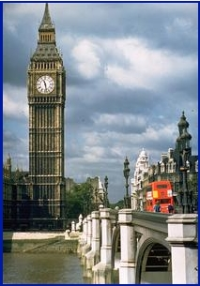

Printre numeroasele centre de teatru profesionist din Londra sunt Teatrul National, Compania Teatrului National, Teatrul Aldwych, Compania Regala Shakespeare cu sediul in Londra pina in 1982 cind s-a mutat in centrul artistic; Teatrul Drury Lane; si Teatrul Curtii Regale. Reconstructia Teatrului universal in aer liber Shakespeare a fost deschis in Southwark in 1996. Orasul are cinci orchestre simfonice si un mare numar de orchestre de camera. Principala sala de concerte este sala regala aflata in acelasi complex
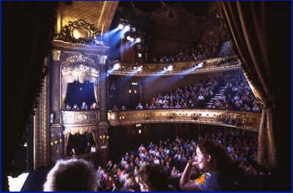

, sala mica Regina Elizabeth si sala Purcell; timensa sala regala eliptica Albert; si sala Wigmore. Orera si baletul se joaca in cladirea operei Regale, Gradina Covent, Sadler's Wells, si London Coliseum.

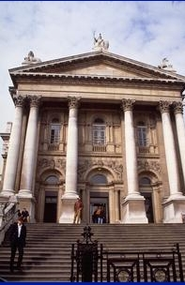

Proeminent printre muzeele Londrei, British Museum, fondat in 1753, poseda o impresionanta colectie de opere de arta, antichitati si obiecte istorice naturale.Muzeul Londrei cuprinde exponate care atesta evolutia societatii din vremea romanilor pina in prezent. Muzeul Victoria Si Albert (1852) este speializat in arta aplicata. Cea mai renumita colectie nationala de arta include Galeria Nationala aflata in Trafalgar Square, si urmatoarea usa Galeria Nationala de portrete. Galeria Tate (1897) este cunoscuta pentru colectia de Arta moderna. Galeriile mai mici include Galeriile Institutului Courtauld, Galeria Academiei regale de arte, Galeria de arte Hayward si Galeria reginei.

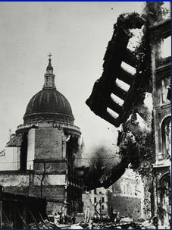

In timpul primului razboi mondial Londra a fost tinta numeroaselor reiduri germane cu avioane si zepeline. Orasul a fost bombardat puternic in timpul celui de-al doilea razboi mondial si in special din septembrie 1940 pina in iulie 1941. Aproape 10,000 persoane au fost ucise si 17,000 au fost ranite grav. Printre cladirile celebre care au fost fie avariate fie distruse au fost Turnul Londrei (bastionul nordic a fost distrus; British Museum (30,000 volume din secolele VIII si IX, ziare distruse); Cladirea Parlamentului (biblioteca a fost puternic avariata), Camera Comunelor (ruinata) si Camera Lorzilor (in mare parte distrusa); Catedrala Saint Paul avariata, Guildhall partial ruinata, Criminal Court, cunoscuta sub numele de Old Bailey (coltul nordic a fost demolat). In plus, Palatul Buckingham, Palatul Lambeth, si Palatul Saint James au fost avariate. Numeroase gari au fost de asemenea puternic avariate.
During World War I, London was the object of frequent raids by German airplanes and zeppelins. The city was heavily bombed during World War II, particularly from September 1940 to July 1941. About 10,000 persons were killed and 17,000 badly wounded. Among the celebrated buildings either damaged or destroyed were the Tower of London (north bastion destroyed); the British Museum (30,000 volumes of 18th- and 19th-century newspapers destroyed); Houses of Parliament (library severely damaged, Commons chamber gutted, and Lords chamber in large part destroyed); Saint Paul's Cathedral (damaged); Guildhall (partly gutted); and the Central Criminal Court, known as the Old Bailey (northeast corner demolished). In addition, Buckingham Palace, Lambeth Palace, and Saint James's Palace were damaged. Many railway stations also were severely damaged
During World War I, London was the object of frequent raids by German airplanes and zeppelins. The city was heavily bombed during World War II, particularly from September 1940 to July 1941. About 10,000 persons were killed and 17,000 badly wounded. Among the celebrated buildings either damaged or destroyed were the Tower of London (north bastion destroyed); the British Museum (30,000 volumes of 18th- and 19th-century newspapers destroyed); Houses of Parliament (library severely damaged, Commons chamber gutted, and Lords chamber in large part destroyed); Saint Paul's Cathedral (damaged); Guildhall (partly gutted); and the Central Criminal Court, known as the Old Bailey (northeast corner demolished). In addition, Buckingham Palace, Lambeth Palace, and Saint James's Palace were damaged. Many railway stations also were severely damaged

-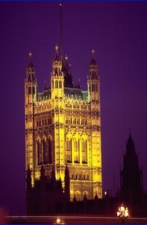
Aspectul fizic al Londrei contemporane este rezultatul complexelor evenimente istorice si al dezvoltarii fortelor. Fortul Londinium, fondat de romani la mijlocul secolului I era noastra si centrul administrativ stabilit la Westminster 1000 ani mai tirziu au reprezentat nucleul dezvoltarii ulterioare al vechii Londre.
Orasul Londra a fost puternic reconstruit de la al doilea razboi mondial intarindu-si importanta in calitate de centru comercial si financiar. Orasul este legat prin Fleet St. si High Holborn de Westminster, si London Bridge asigura accesul catre sudul Londrei pe partea sudica a riului Tamisa. De la nord si est dincolo de perimetrul vechilor ziduri romane si medievale se afla capatul estic. Renumit pentru depozite, activitati de vinzare cu ridicata a hainelor si productia de mobila si instrumente de precizie, aceasta zona a fost mai puternic avariata in timpul celui de-al doilea razboi mondial decit orice alta parte a Londrei si a fost si continua sa fie scena unei reconstructii considerabile. In mod traditional partea estica cu vecinatati cum sunt Whitechapel, Limehouse si Bethnal Green, a fost ocupata de diferite minoritati etnice si de cei saraci.

In timpul ocupatiei romane in Britania in secolul I era noastra, Londra era deja un oras cu o importanta considerabila desi nu era un centru administrativ. In secolul IX regele Alfred a transformat Londra in capitala regatului sau. Dupa ce William Cuceritorul s-a stabilit el insusi in Anglia , el a inceput constructia Turnului Londrei cu intentia de a fi o citadela de dominare a popilatiei. Numerosi normansi s-au stabilit in Londra si au construit edificii impunatoare. Podul de lemn London Bridge a fost demontat in 1176 si reconstruit din piatra. Noua structura The new structure, completata in 1209 cu 20 arcade si un pod care se deplaseaza a fost in functiune pina in secolul XIX cind a fost inlocuit cu un nou pod. De-a lungul evului mediu dezvoltarea Londrei a fost lenta si a fost intrerupta in mod repetat de razboaie, epidemii si
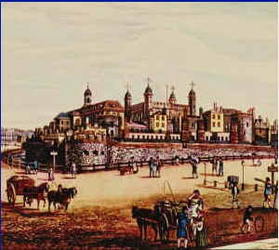

Crize comerciale. Deschiderea de catre regina Elizabeth I a reformelor regale in 1566 a marcat cresterea in importanta a orasului. Regina desi se temea ca daca orasul se extinde poate deveni prea puternic astfel constituind o amenintare la autoritatea ei regala; deci in 1580 ea a dat o proclamatie interzicind constructia oricarei cladiri noi pe o raza de 4,8km (3 mi) in afara portilor orasului. S-a dovedit imposibil . It proved impossible, ori de cite ori owever, a stopa extinderea Londrei prin decrete, iar cresterea orasului abia putea fi controlata prin dezastre naturale, modificari politice, si razboaie civile care au succedat erei apartinind monarhiei Stuart. In 1665, in timpul marii ciume aproape nearly 70,000 Londonezi au murit de aceasta boala in decursul unui an de zile. Epidemia a fost urmata de marele incendiu din 1666 care a distrus majoritatea zidurilor orasului. Deoarece actul de reconstructie stipula ca numai piatra si caramizi pot fi folosite, noile cladiri care s-au ridicat din ruine aveau putine asemanari cu locuintele ciudate din lemn apartinind vechii Londre. Zidurile si portile orasului, printre ultimile vestigii ale orasului medieval au fost demolate in 1760. In decursul secolului XIX numeroase suburbii au fost incorporate in marea Londra, toate podurile au fost recladite in piatra si strazile au fost dotate la inceput cu gaz iar mai tirziu cu iluminat electric.

voro@rol.ro

